山东省禹城市综合高中 李增亮
2.3.1变量间的相关关系 学案
【预习达标】
1.变量与变量之间的关系常见的有哪两种? 两类:一类是 另一类是
.
2.你了解“相关关系”的概念吗？
3.“散点图”的作用？
【基础知识】
2.自变量取值一定时， 与自变量有一定的关系（但不是确定的函数关系），这样的两个变量之间的关系叫 .
3.将两个变量的各对数据为坐标，在 而得到的图形为 .若图形 中的点分布在一条曲线的周围， .两个变量具有相关关系，否则 不具有相关关系.
【课前达标】
1.下列变量之间的关系是函数关系的是（ ）
A 已知二次函数y=ax${}^{2}$+bx+c，其中a、c是已知常数，取b为自变量，因变量是这个函数的判别式$Δ=b^{2}$-4ac
B光照时间和果树产量
C降雪量和交通事故发生率
D每亩施肥量和粮食亩产量
2.下列两个变量具有相关关系的事（
A正方形的体积与边长
B人的身高与体重
C匀速行驶的车辆的行使距离与速度
D 球的半径与体积
3.下列变量之间既不是函数关系又不具有相关关系的是（ ）
A角度和它的余弦值
B正方形的边长和面积
C学生的身高和学生的数学成绩
D正n边形的边数和顶点角度之和
【典例解析】
例1下列两个变量之间的关系哪个不是函数关系（ ）
A圆的半径和它的面积
B正方形的边长和它的内切圆周长
C单产为常数，土地的面积和总产量
D人的年龄与身高
评析：函数关系是一种变量之间有确定性的关系，是一种因果关系. 相关关系不一定是因果关系，而是一种非确定性关系.
例2 关于人体的脂肪含量（百分比）和年龄关系的研究中，得到如下一组数据：

年龄 | 23 | 27 | 39 | 41 | 45 | 49 | 50 | 53
脂肪含量 | 9.5 | 17.8 | 21.2 | 25.9 | 27.5 | 26.3 | 28.2 | 29.6
判断它们是否有相关关系，若有,作一条拟合直线?
评析：涉及两个变量：年龄与脂肪含量，可以年龄为自变量，考察脂肪含量的变化趋势. 而分析相关关系，通常借助散点图.
例2某小卖部为了热茶销售量与气温之间的关系，随机统计并制作了某6天卖出热茶杯数与当天气温（℃）对比表：

气温 | 26 | 18 | 13 | 10 | 4 | -1
杯数 | 20 | 24 | 34 | 38 | 50 | 64
请画出散点图，并判断它们是否有相关关系？
点评：在现实生活中，相关关系大量存在. 从某种意义上看，函数关系是一种理想的关系模型，而相关关系是一种更为一般的情况. 因此研究相关关系，不仅可以使我们处理更广泛的数学应有问题，还可使我们对函数关系的认识上升到一个新的高度.

【双基达标】
1.下列不具有相关关系的为（ ）
A降水量与地下水位
B人的年龄与血压
C天气状况与股市涨跌
D 学习时间与成绩
2.日最低气温与纬度之间具有 关系，球的半径与体积之间有 关系.
3.某校高一的5名学生数学与物理成绩如下：

学 生  学 科 | A | B | C | D | E
数学x | 80 | 75 | 70 | 65 | 60
物理y | 70 | 66 | 68 | 64 | 62
画散点图并判断. 它们是否具有相关系？
【能力达标】
1.下列命题错误的事（ ）
a两个变量之间若没有确定的函数关系，则这两个变量不相关
b正相关是两个变量相关关系中的一种
c“庄稼一枝花，全靠粪当家”说明农作物产量与施肥量之间具有相关关系
d根据散点图，可判断两个变量之间有无相关关系
2.炼钢时钢水的含碳量与冶炼时间有（ ）
a确定性关系 b相关关系
c函数关系 d无任何关系
3.有下列关系
- 人的年龄与他拥有的财富之间的关系；
- 曲线上的点与该点的坐标之间的关系
- 苹果的产量与气候之间的关系
- 森林中的同一种树木，其断面直径与高度之间的关系
- 学生与他的学号之间的关系
其中，具有相关关系的是 .
4.命题：（1）路程与时间、速度的关系是相关关系;（2）加速度与作用力是函数关系；
（3）产品的成本与产量之间是函数关系；（4）圆的周长与面积的关系是相关关系；
其中正确的命题的序号为 .
5.如图所示，有5组$(x,y)$数据，去掉 组数据后，剩下的4组数据的线性相关性最大：
（1）：（1，3） （2）：（2，4） （3）：（4，5） （4）：（3，10） （5）：（10，12）
6.以下是某地区的年降水量与年平均气温的一组数据：
年平均气温（℃） | 12.51 | 12.84 | 12.84 | 13.69 | 13.33 | 12.74 | 13.05
年降水量（㎜） | 748 | 542 | 507 | 813 | 574 | 701 | 432
根据这组数据可以推断：该地区的年降水量与年平均气温 相关关系（具有，不具有）.

2.3.1变量间的相关关系
【预习达标】
1.函数关系；相关关系. 3. 直观认识变量间的相关关系.
【基础知识】
2. 因变量的取值；但不是确定的函数关系；相关关系 3、 平面直角坐标系中描点；散点图；散点图；离散程度较小. 两个变量具有相关关系．
【课前达标】
- A 2. B 3. C
【典例解析】
例1 D
例2 解：以年龄为x轴，y轴表示脂肪含量，可得相应散点：
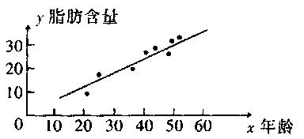
有散点图知，具有相关关系.

例3 解 散点图如图
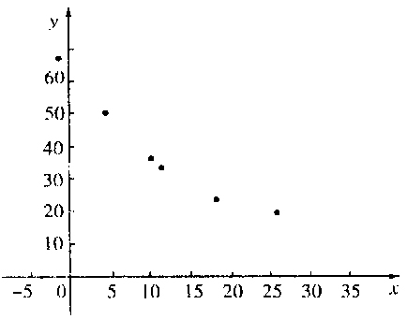
从图中发现气温与杯数之间具有相关关系，当气温得值由小到大变化时，杯数值由大变小，所以气温和杯数成负相关.
【双基达标】
- C 2. 相关；函数. 3. 图略 具有相关关系.
【能力达标】
1. A 2. B 3. (1)、（3）、（4） 4. (2 ) 5. (4 ) 6. 不具有.

